**DFD - DataFlow**

Данные бывают активные и пассивные.

Активные обрабатываются в данный момент.

Пассивные ожидают обработки в будущем.

Диаграммы потоков данных используются для описания документооборота и обработки информации.

DFD представляет модельную систему в виде сети соединённых между собой объектов.

DFD описывает:

- работы - функции обработки информации, они являются функциями системы, которые преобразуют входы в выходы без поддержки стрелок механизмов и контролов. Стрелки могут выходить из любой грани.

- дуги - документы, объекты, сотрудники, отделы, которые описывают обработку информации; их движение с одной части системы в другую.

В DFD могут использоваться двунаправленные стрелки между работой и внешней сущостью. Поддерживается слитьё и разветвление стрелок.

- внешние ссылки обеспечивают интерфейс с внешними объектами, которые находятся вне моделируемой системы.

- сховища даних - таблиці для зберігання даних. на відміну від стрілок що зображають об'єкти у русі. сховища даних зображають об'єкти у спокої. Зазвичай сховища зображають там де об'єкти чекають обробки.

Побудова **DFD:**

1. Побудова поточної фізичної моделі системи
2. Побудова поточної логічної моделі системи
3. Побудова нової логічної моделі
4. Побудова нової фізичної моделі

Альтернативний підхід побудови моделі заключається у відмові від перших двох кроків алгоритму. Це забезпечує якнайшвидше перейти до побудови нової логічної моделі (СУТЬ), а сам підхід називається диференціація подій.

Модель суті системи - модель того. що саме має робити система. щоб забезпечити вимоги користувачів. При цьому не описується як працює система. Модель має описувати зміст потоків даних та сховищ, а не фізичну організацію.

Модель суті складається з двох компонентів:

модель - визначає межі системи та зовнішнього світу; описує систему як об'єкт, що взаємодіє з подіями зовнішнього середовища.

модель поведінки - показує як система обробляє події.

Для перевірки валідності банківської картки, ПІН-коду, залишку на рахунку та можливості зняття необхідної суми, система пов'язана з загальною базою даних карток. Після проведення транзакції, система звітує про неї, записуючи відповідні дані до загальної бази карток.

Список подій:

* картку вставили
* прийшла інформація про картку:
  + валідність картки
  + правильність пін-коду
  + залишок на рахунку
  + сума, яка була знята з картки за сьогодні
* пін-код введено
* суму введено

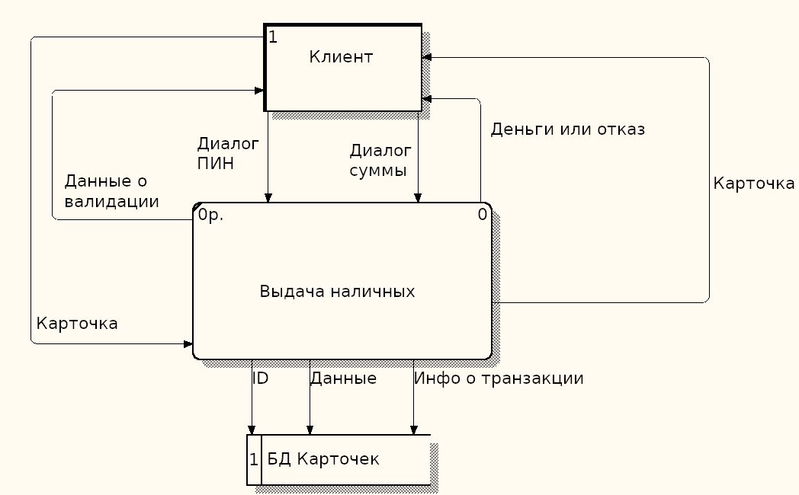

**IDEF3 (Workflow)**

Методологія моделювання, що використовує інформацію про процеси та події реального світу; збір даних та об'єкти що приймають участь у процесі, підтримку цих об'єктів та відношення передування та причинно-наслідкові зв'язки.

За допомогою IDEF3 можна описувати сценарії виконання робіт.

Сценарій можна розглядати як періодичну ситуацію, набір ситуацій, що описують типов клас задач.